Spørgsmål til kapitel 5: Penge- og valutamarkedet

Før du begynder på opgaverne, kan du gå til følgende links for at repetere Nationalbankens hovedopgaver:
https://www.youtube.com/watch?v=2x9U27iJq3I
https://vimeo.com/341994714

5.1
Redegør for begrebet pengepolitik.

5.2
Forklar, hvilken rolle henholdsvis pengeinstitutterne og Nationalbanken spiller i pengeskabelsen.

5.3
Siden finanskrisen begyndelse i 2008 har der blandt politikere og økonomer lydt krav til bankerne om, at bankernes kapitalgrundlag skulle styrkes.
- Hvad menes der med, at kapitalgrundlaget skal styrkes?
- Hvilken indvirkning får skærpede kapitalkrav til bankerne for deres pengeskabende evne?

5.4
Inden for EU er mange fortalere for, at lovgivningen over for de finansielle institutioner, herunder bankerne, skal harmoniseres.
- Hvad menes der i denne sammenhæng med ordet harmonisering?
- Hvad kunne i forhold til bankerne være eksempler på harmonisering?
- Diskuter begrebet ”kapitalens frie bevægelighed” i forbindelse med harmonisering.

5.5
Inflationen i euro-området har i en årrække ligget betydeligt under målet på ca. 2 %, og siden 2013 har ECB søgt at forøge inflationen, så den nærmer sig 2 % i euro-området.
- Inddrag de forskellige inflationstyper og diskuter, hvorfor inflationen er så lav i disse år.
- Hvad er forklaringen på, at man i ECB har et mål for inflation på ca. 2 %?
- Hvilke midler kan ECB tage i brug for at øge inflationen?
- Hvorfor kan den lave inflation være bekymrende for landenes økonomi?

5.6
Når prisudviklineg over en periode går fra at være positiv til negativ, taler man om deflation.
- Hvad er forklaringen på, at priserne på produkter generelt falder?
- Hvorfor er det vanskeligt gennem pengepolitik at imødegå deflation?
- Hvilken anden form for økonomisk politik er der behov for at anvende i tilfælde af deflation?

5.7
Hvad er forskellen mellem et pengeløst samfund og et kontantløst samfund?

5.8
Hvad sker der med pengemængden, når Nationalbanken opkøber obligationer?

5.9
Hvilken sammenhæng er der (alt andet lige) mellem rente og opsparing?

5.10
Redegør kort for penge- og kapitalmarkedets vigtigste funktioner.

5.11
På hvilken måde vil du forvente, at følgende forhold påvirker efterspørgselskurven efter penge i et rente-/pengediagram?
- Et fald i obligationsrenten.
- Et fald i prisniveauet.
- Generel overgang fra ugeløn til månedsløn.
- BNP i faste priser stiger.
- Husholdningernes stigende usikkerhed om fremtidige indtægter og udgifter.
- En generel stigning i den forventede fremtidige rente.

5.12
Kommenter rigtigheden af følgende udsagn:
- Inflation skyldes, at der er for mange penge i omløb.
- En falsk 500-kroneseddel kan også være 500 kr. værd.
- Danske virksomheder, som har optaget lån i amerikanske dollars, påføres et tab, når den danske krone taber værdi i forhold til dollaren.

5.13
Redegør for de forskellige motiver til holde kontanter og inddrag i denne forbindelse nedenstående tabel, der viser seddelomløbet i Danmark i 2017

Seddelomløbet i 2017
Fordelt på den enkelte seddelværdi | 1000 kr. | 500 kr. | 200 kr. | 100 kr. | 50 kr. | I alt
Mio. kr. | 33.714 | 18.502 | 6.382 | 4.478 | 1.248 | 64.964

5.14
Hvilke faktorer bestemmer henholdsvis udbud og efterspørgsel efter en valuta?

5.15
Forestil dig, at mange danske virksomheder, der plejede at købe deres råvarer i UK, begynder at købe råvarerne i Tyskland i stedet.
- Hvad kan være forklaring på denne omlægning af købene?
- Hvilken virkning vil det have for økonomien i henholdsvis i UK og Tyskland?
- Kan det have en indvirkning på den danske produktion?

5.16
Redegør for, hvilke faktorer der er bestemmende for renten.

5.17
Iflg. boliga.dk kostede en lejlighed på Frederiksberg og i Gentofte henholdsvis 44.463 kr. og 38.308 kr. pr. m2. i foråret 2018.
- Hvad må man forvente, der vil ske med priserne, hvis renten stiger? Diskutér konsekvenserne af dit svar.
- Undersøg via boliga.dk hvilke prisændringer der eventuelt har fundet sted, Forklar svaret.

5.18
Flere taler om en igangværende ”boligboble” i bl.a. København, hvor man løbende ser betragtelige stigninger i priserne på boliger.
- Hvad kan de samfundsøkonomiske konsekvenser være ved en boligboble?
- Hvad kan lovgiverne gøre, hvis de ønsker at afværge en boligboble?
- Jævnfør med spørgsmål 5.17 og konstatèr, om udviklingen er fortsat.

5.19
Du bedes redegøre for både fordele og ulemper ved:
- Fri valutakursflydning
- Styret valutakursflydning
- Fastkurssystem
- Valutaunion

5.20
Giv med udgangspunkt i nedenstående artikler en vurdering af risikoen for inflation.

The likelihood of deflation
A probability distribution has an upper and a lower tail. To evaluate the likelihood of the upper tail happening, the Fed shows us the probability that inflation will exceed 3%. This is Figure 1. To evaluate the likelihood of the lower tail happening, the Fed shows us the likelihood that inflation over the next five years will average below -1%, i.e. deflation over the next five years. Currently, market participants view this as unlikely. Their assign a 5% probability to this event, as Figure 2 shows.

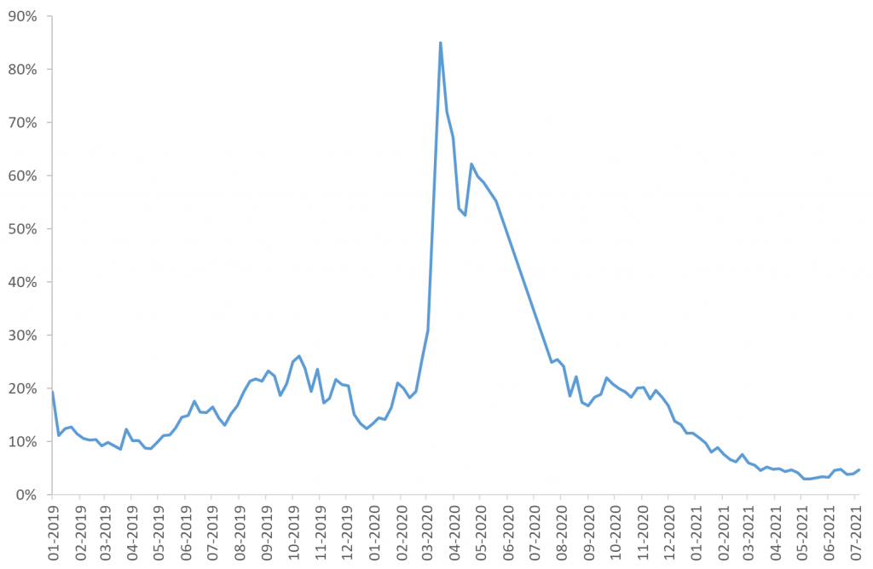Figure 2. Market-based probability that US inflation will average below -1% over the next five years.
Source: Fed Minneapolis

Figure 2 also shows how afraid markets were at the peak of the coronacrisis in March last year. Market participants feared that the economy would run into serious setbacks, and inflation would suffer. In March 2020, markets believed that it was more likely than not those prices would be falling over the next five years. The implied probability of -1% inflation over the next five years was as high as 85%! Since then, the assessed likelihood that we will see deflation has come down.
In total, today, markets believe there is a substantial probability that we will see high inflation in the future and a low probability of deflation

Kilde: Jesper Rangvids blog 18. juli 2021

FOR SEVEN months most investors have been singing the same uplifting song. Since Pfizer and BioNTech published the successful results of trials of their covid-19 vaccine last November, the way to make money in markets has been to bet on a roaring rebound in the global economy, as pent-up demand for all the things the pandemic denied people—holidays, dining out, shopping—was unleashed. This “reflation” trade lifted the prices of commodities used in construction, such as copper and lumber, to record heights. It lifted global stocks, especially the share prices of firms hardest hit by the pandemic, such as cruise operators and retailers. The currencies of emerging economies, which tend to benefit more than most from global economic strength, rallied against the dollar and the euro. Bond yields climbed, along with expectations of speedy growth and higher inflation.
That appeared to change on June 16th, after the Federal Reserve—hitherto apparently sanguine about rising American inflation—suggested that it may eventually think about raising its policy rate, long anchored at zero. Shorter-dated bonds and shares tumbled, as did those building-boom commodities. These jitters were soothed somewhat on June 22nd when Jerome Powell, the Fed’s chairman, stressed the central bank would remain patient and enable the economy to make a full recovery from the pandemic. But investors have been left wondering whether the great reflation trade is over.
The enthusiasm of the past few months was underpinned partly by the assumption that the Fed would maintain the same, super-loose monetary policy. Hence the anxiety when Mr Powell suggested that the central bank might have to consider tightening “somewhat sooner than previously anticipated”. The Fed raised its inflation forecasts and lifted its median estimate for the future of policy rates to include two increases in 2023. Mr Powell also said the Fed would begin discussing when to slow its asset purchases from the current $120bn per month. This change in tone was reinforced two days later when James Bullard, head of the St Louis Fed, told CNBC that the first rate rise could arrive in late 2022.
The Fed had seemed nonchalant even as signs of overheating in the American economy became harder to ignore. A measure of inflation the central bank watches closely, “core PCE”, jumped to 3%, year on year, at the end of April. Headline inflation, gauged by the consumer-price index, climbed from less than 2% in February to 5% in May. Anecdotal evidence of overheating abounds, from the piping-hot housing market to spiking grocery bills, gas prices and Uber fares. Yet Fed officials said the acceleration in inflation was “transitory” and that they would look through its effects. Investors believed them.
So they were surprised by the change of tone. Many of the trends that have dominated markets since November unwound. Reflecting the prospective rate increases, the yield on two-year Treasury bonds jumped to 0.27%, from 0.16% on June 14th (see chart). The 30-year yield, which tends to follow long-term growth or inflation expectations, tumbled to 2.02% on June 18th, from 2.21% before the Fed’s meeting.

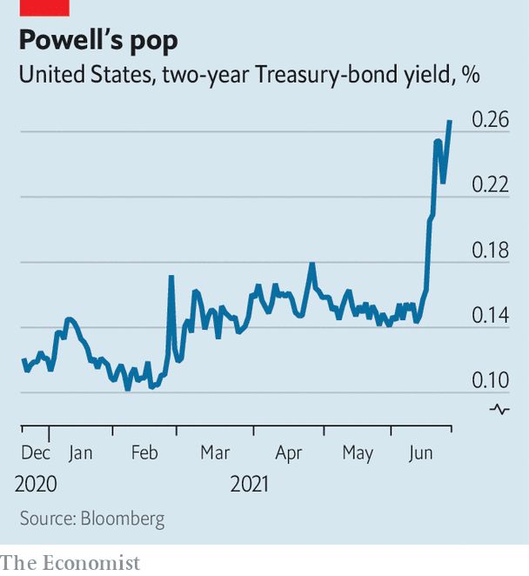

The prospect of the Fed putting a brake on inflation and growth hit share and commodity prices. “Value” stocks, which had performed particularly well since November, were hit hard. Copper lost its spark, shedding 8% over the week. Lumber was felled, dropping 15%. The S&P 500 slipped from near a record high, ending the week about 2% lower, though it has since recovered those losses, partly thanks to Mr Powell’s soothing words on June 22nd.
The Fed also wrong-footed monetary policymakers elsewhere. When it last unwound a post-crisis stimulus, in 2013, the Fed set off a notorious “taper tantrum” in which many emerging-market currencies fell sharply against the dollar. On June 16th the Brazilian central bank raised its interest rates from 3.5% to 4.25%, the third increase since February, despite the damage covid-19 has done to Brazil’s economy (and to Brazilians’ health). In Hungary the central bank raised interest rates by 0.3 percentage points on June 22nd, a little more than expected. It was followed a day later by the Czech National Bank. Central bankers in the developing world worry that a more hawkish Fed will cause their currencies to weaken, exacerbating their inflation problems.
The question investors face now is how much the Fed’s stance has really shifted. It now appears that the initial reaction to the Fed meeting was overdone. When many investors hold the same portfolio of positions, they can be forced to bail out in a hurry if markets move violently against them. This liquidation of positions can exacerbate volatility. In fact, there are reasons to think the great reflation trade has further to run: the reopening of the American economy is still in its early stages, the end of 2022 is a long way off and Mr Powell still seems apprehensive about tightening policy too quickly.
But those turning their backs on emerging-market currencies, value stocks and copper will find plenty to convince themselves that the economy is about to slow once more. Lumber prices were already slipping before the Fed meeting, as a frenzy for home improvements cooled. Credit-card spending, an early indicator of economic activity, had been running 20% higher than it was two years ago, but this month the pace has slowed to 16.5%, according to Bank of America. Soon, investors will learn which bet pays off next.

Kilde: The Economist24. juni 2021

5.21
I en analyse fra Danmarks Nationalbank fra juli 2019 fremfører banken følgende:
Den naturlige realrente er faldet siden 1990'erne. En væsentlig forklaring er den demografiske udvikling i Danmark og udlandet, og den forventes at vare ved i de kommende år. For at stimulere økonomien og øge inflationen, har centralbanker i flere lande taget ukonventionel pengepolitik i brug bl.a. som følge af lavere naturlige renter. Afsmitning fra lignende tiltag kan påvirke dansk økonomi i fremtiden.
Vurdér baggrunden for synspunktet.

5.22
Du bedes redegøre for, hvilke mulige fordele og ulemper nedenstående kompromis kan medføre for
- Danmark
- Italien
- EU i sin helhed

Kollektiv gæld
På en pressekonference med Frankrigs Emmanuel Macron 18. maj 2020, foreslog forbundskansler Merkel en tilskudsbaseret genopretningsfond i EU i lyset af Coronakrisen.
Hermed accepterede Merkel – i modsætning til under finanskrisen – tilskud, som ikke skal betales tilbage euro for euro. Forklaringen var, at krisen denne gang truede med at trække tæppet væk under den eksportdrevne tyske økonomi, ligesom Merkel reelt frygtede for Italiens fremtidige opbakning til EU-samarbejdet.
EU’s stats- og regeringsledere indgik 21.juli 2020 et kompromis om de kommende 7 års budget og en kombineret låne- og tilskudsordning.
Parlamentet vil ændre på detaljer, men det principielle står fast. Med en genopretningsfond og et syvårigt budget, der fortsætter forårets genopretningspakke på 540 mia. euro og Den Europæiske Centralbanks opkøb af obligationer (”coronaopkøbsprogram”) på 1.500 mia. euro, har stats- og regeringscheferne fundet et svar på Coronakrisen, som den så ud ultimo juli 2020.
Værdien af hele genopretningsfonden udgør op mod 5% af EU’s totale BNP – dog fordelt over en række år.
Hermed viste stats- og regeringslederne en vilje til fælles handling over for pandemien trods splittelsen mellem på den ene side lande med begrænset gæld (f.eks. de sparsommelige fire det vil sige Danmark, Sverige, Holland og Østrig) og forholdsvist få tilfælde af corona (f.eks. Danmark) og på den anden side lande med mange tilfælde af corona og stor gæld (især Italien og Spanien)
Uden en både pengepolitisk og finanspolitisk hjælp, ville de hårdt ramte lande kunne trække hele unionen ud i en alvorlig krise eller i opløsning.
Spørgsmålet er imidlertid, hvor banebrydende den tilskudsbaserede genopretningsfond for Europas fremtidige økonomiske politik bliver.
Macron talte varmt om topmødet som et »historisk øjeblik«, der også vil åbne døren for en europæisk finansminister. Merkel var derimod langt mere afdæmpet og nøjedes med at bruge betegnelsen ”ekstraordinær”, hvor EU-tilskud baseret på fælles låntagning kun kan forsvares i dette helt særlige tilfælde
Genopretningsfonden er ikke udtryk for, at landenes gæld bliver langt ”i en fælles kasse”, og der bliver heller ikke skabt nye institutioner, som det skete under Eurokrisen efter 2009(se bogen s. 237).

5.23
I foråret og sommeren 2021 løb en diskussion om bankernes negative renter på større indskud på kundernes bankkonti.
Diskussionen blev blandt andet rejst af erhvervsminister Simon Kollerup og i en artikel i dagbladet Børsen.
Bankernes interesseorganisation svarede på kritikken af de negative renter i nedenstående indlæg.
Gennemgå argumenter for og imod negative indlånsrenter.

Bankerne har ikke en overskudsforretning på negative renter til privatkunder

Børsen skrev fredag d. 7. maj på forsiden, at "Banker tjener milliarder på kunders indlån" på baggrund af tal fra analysefirmaet Bankresearch. Men tallene fra Bankresearch overser det faktum, at de penge som bankerne har placeret i Nationalbanken, kun udgør en lille del af den likviditet, som bankerne er tvunget til samlet at placere til negative renter. Finans Danmark fastholder og dokumenterer med en ny analyse, at bankerne fortsat taber penge på indlån fra privatkunder, selv med en grænse for negative renter på 100.000 kr.

Største indlånsoverskud siden 2005
Danskerne har i de senere år sparet stadig mere op, samtidig med at efterspørgslen efter lån ikke har kunnet følge med i samme tempo. Derfor er der opbygget et meget stort indlånsoverskud i bankerne, som i marts 2021 udgjorde over 617 mia. kr. Det er væsentligt mere end de knap 130 mia. kr. bankerne i dag har placeret i Nationalbanken til negativ rente.
Resten og dermed langt hovedparten af indlånsoverskuddet er placeret i kapitalmarkederne i form af korte stats- og realkreditobligationer. Og da Nationalbankens rentesatser styrer renterne på disse aktiver, rammes bankerne også her af negative renter. Disse aktiver er udeladt i Bankresearchs analyse, antageligt fordi de har en positiv kuponrente, men efter kursreguleringer er den effektive rente negativ. Dermed er Bankresearchs beregning misvisende.
Endelig er der krav om, at bankerne skal holde en stor likviditetsreserve, der typisk er placeret i relativt sikre og likvide aktiver, som også bærer en negativ rente – reserven udgør p.t. 1.041 mia. kr. Bankerne skal altså placere langt flere penge i likvide aktiver, end de har stående i Nationalbanken, og det sker til negative renter, uanset om det sker i Nationalbanken, udlån i pengemarkedet eller køb af obligationer.

Regnestykket viser en underskudsforretning
Finans Danmark har i sin analyse fokuseret på indskud fra bankernes privatkunder. Den seneste opgørelse af danskernes indskud i bankerne lyder på 1.023 mia. kr. Når bankerne placerer disse indlån til de negative renter, der gælder både i Nationalbanken og for korte stats- og realkreditobligationer, giver det en samlet udgift på 5,0 mia. kr. Det overstiger det beløb, som bankerne får ind – både hvis grænsen for negative renter til privatkunder sættes til 100.000 kr., 250.000 kr. og hvis ikke der tages negative renter, jf. figur 1.
Regnestykket bekræfter således, at det ved gældende rentesatser i de finansielle markeder isoleret set er en underskudsforretning for b
ankerne at tage imod indlån fra privatkunder – selv ved en grænse på negative renter på 100.000 kr.

3 ud af 4 lønmodtagere skal ikke betale negative renter
Det har været en underskudsforretning for bankerne at tage imod indlån for privatkunder, siden Nationalbanken indførte negative renter – og det er baggrunden for, at bankerne i længden ikke har kunnet blive ved med at have kundernes samlede indskud stående til 0 pct. i rente, og derfor at nogle kunder nu oplever at skulle betale.
Når bankerne opkræver negative renter for penge i banken for alt over 100.000 kroner – som er den aktuelt bestemte grænse for en række institutter – er det dog et fåtal af danskere med almindelige job, som reelt skal betale.
Kun godt hver fjerde normale lønmodtager i Danmark står til at skulle betale negative indlånsrenter ved en grænse på 100.000 kr. – og for de fleste af dem er udgiften på under 1.200 kr. om året. Tre ud af fire normale lønmodtagere bliver slet ikke berørt efter de seneste ændringer – til trods for, at bankerne sætter penge til på deres indlån.
Kilde: FinansDanmark 11. maj 2021

5.24
Lyt til Martin Ågerups podcast ”Michael Møller om fakta og fordomme om bankerne og en finansielle sektor” på følgende link: https://cepos.dk/cepos-podcast/

Besvar følgende spørgsmål:
- Hvad er årsagerne til negative renter?
- Er det grådighed, når bankerne tager negative renter?
- Hvordan er rentabiliteten i banksektoren?
- Bør du placere din opsparing i bankaktier?
- Definer den finansielle sektor rolle?
- Hvad var årsagerne til den finansielle/økonomiske krise i årene efter 2007?

